REGULAMIN KONKURSU PLASTYCZNEGO
„NAJPIĘKNIEJSZA SZOPKA BOŻONARODZENIOWA”
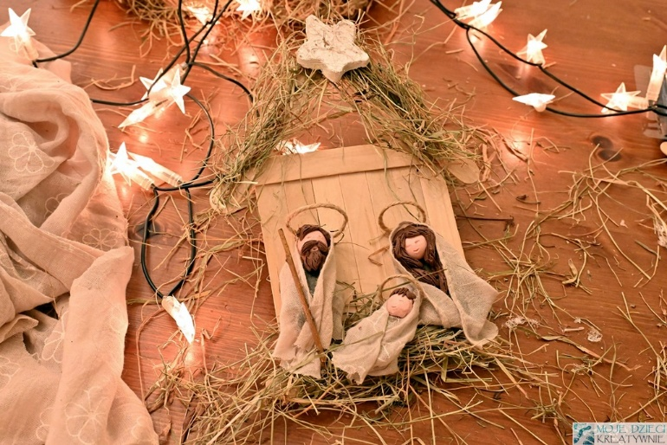
Ogłoszenie konkursu: 04.11.2026 r.
Rozstrzygnięcie konkursu: 03.12.2026 r.
Miejsce: Zespół Szkolno- Przedszkolny nr 1 w Gliwicach
ORGANIZATORZY: Daria Stepaniak, Agnieszka Jaworek
PRZEDMIOT KONKURSU
Przedmiotem konkursu jest wykonanie Szopki Bożonarodzeniowej - prace plastyczne mogą być wykonane w dowolnej przestrzennej technice plastycznej. Zachęcamy do twórczego podejścia do tematu oraz wykorzystania różnych technik plastycznych, zarówno tradycyjnych, jak i nowoczesnych.
CELE KONKURSU
- rozbudzenie wrażliwości estetycznej dzieci,
- rozwijanie wyobraźni, oraz pobudzanie aktywności twórczej,
- doskonalenie sprawności manualnej,
- promowanie młodych talentów plastycznych,
- stworzenie dzieciom możliwości prezentacji własnych dokonań twórczych,
- kultywowanie tradycji wykonywania Szopek Bożonarodzeniowych,

UCZESTNICY
Konkurs adresowany jest do osób indywidualnych.
Konkurs skierowany jest do dzieci w wieku przedszkolnym Zespołu Szkolno- Przedszkolnego nr 1 w Gliwicach.
Konkurs został podzielony na dwie kategorie wiekowe:
- dzieci w wieku przedszkolnym 3-4 letnie;
- dzieci w wieku przedszkolnym 5-6 letnie ;
WARUNKI UDZIAŁU W KONKURSIE
- Wykonanie Szopki Bożonarodzeniowej - prace plastyczne mogą być wykonane w dowolnej przestrzennej technice plastycznej,
- Parce powinny być wykonane w domu,
- Na konkurs można zgłosić maksymalnie 1 Szopkę Bożonarodzeniową - jednego autora wykonaną dowolną techniką.
- Przytwierdzenie do pracy metryczki zawierającej następujące informacje: Imię i nazwisko uczestnika konkursu, grupa przedszkolna,
- Każdy uczestnik konkursu zobowiązany jest dostarczyć bombkę świąteczną do dnia 30.11.2026 r., prace przekazujemy wychowawcom grup przedszkolnych,
- Ocenie podlegają wyłącznie prace zgłoszone w odpowiednim czasie organizatorom (wychowawcy grup, na terenie przedszkola).
OCENA PRAC
1. Zgłoszone prace zostaną zarejestrowane i poddane selekcji przez Komisję Konkursową powołaną przez Dyrektora Zespołu Szkolno- Przedszkolnego nr 1.
2. Oceny prac dokona Komisja Konkursowa w dniu 03.12.2026 r., przyznane zostaną miejsca i wyróżnienia. Decyzja Komisji jest niepodważalna.
3. Ocenie nie będą podlegać prace wykonane zbiorowo.
4. Komisja konkursowa powołana przez organizatora dokona oceny prac biorąc pod uwagę :
- pomysłowość,
- zgodność pracy z tematem konkursu,
- oryginalność i inwencja twórcza,
- samodzielność wykonania pracy,
- walory artystyczne,
- estetykę wykonania.
ROZSTRZYGNIĘCIE KONKURSU, ZASADY PRZYZNAWANIA NAGRÓD
1. Rozstrzygnięcie konkursu, ogłoszenie wyników i rozdanie nagród nastąpi w dniu 03 grudnia 2026 r. w Zespole Szkolno- Przedszkolnym nr 1. 2. Zdobywcom miejsc i wyróżnień przyznane zostaną nagrody rzeczowe i dyplomy.
3. Finaliści są zobowiązani do odbioru nagrody osobiście oraz dokonania potwierdzenia odbioru nagrody.
POSTANOWIENIA KOŃCOWE
- Zgłoszone prace na okres adwentu zostaną przekazane do Kościoła Parafii Matki Bożej Częstochowskiej na Trynku w Gliwicach, po zakończeniu adwentu własne szopki można odebrać z kościoła.
- Udział w konkursie jest jednoznaczny z wyrażeniem zgody przez każdego uczestnika na wykorzystanie i przetwarzanie swoich danych osobowych przez Organizatora w celu wyłonienia zwycięzcy i przyznania nagrody; umieszczenia danych w materiałach publikowanych przez Organizatorów i na stronie internetowej placówki; promocji konkursu lub idei konkursu.
- Uczestnik konkursu ma prawo wglądu do swoich danych osobowych oraz ich weryfikacji.
- Organizatorzy zastrzegają sobie prawo do zmiany niniejszego Regulaminu.

